Tato práce je šířena pod licencí CC BY-SA 3.0. Odkazy a citace jsou platné k datu vytvoření této práce.

Der Löve und die Maus

Vymysli jednoduchou pohádku. Myška a lev budou hlavními hrdiny. Smyslem pohádky je, aby na konkrétním příkladu bylo vidět, že i menší a slabší může pomoci silnému a zdatnému.
Nepouštěj se do složitých vět a větných konstrukcí. Využívej to, co umíš z hodin němčiny. Pokud budeš potřebovat, můžeš použít i níže uvedenou pomocnou slovní zásobu. Jestli tě nenapadá žádná souvislost mezi lvem a myší, zvol si jinou dvojici zvířat, kde ovšem ten menší pomůže silnějšímu.

Fest- pevný
Laufen-běžet
Aufwachen- probudit se
Die Tatze- tlapa
Das Leben- život
Zerreissen- roztrhat
Befreien- osvobodit
Denken – myslit
Laufen lassen- nechat běžet
Hören- slyšet
Das Gebrüll-řev,řvaní
Im Netz gefangen- chycen v síti
Der Strick-provaz
Zerbeissen-rozkousat

Pohádku použij na rozšíření svého portfolia. Vzájemně si jednotlivá dílka předčítejte
a hodnoťte. Můžete pracovat i ve dvojicích nebo ve skupinách. Pokud vám nebude stačit vyučovací hodina, dodělejte práci za domácí úkol. Pokuste se prezentovat projekt zpaměti.

Písemná práce z němčiny. Doplň větu, aby dávala smysl.
Ich …….. Tennis. …….. du Pizza?
……..heisst du? Ich komme…….. Hamburg.
Meine Mutti spielt…….. Klavier. Fuβall spiele ich am…………….. .
Woher ………….du? Mein…………….. spielt Gitarre. Johann…………….in Wien.
Ich spiele………… Karten. ………………..Katze heisst Mitzi. Ich…………….. nicht Fussball.
……………….alt bist du. Kommst ……….. aus Ulm? ……………… wohnen Sie? Ich …………..Susanne.
Wie……….bist du? ……………Hund heisst Rex. Ich …………. 10 Jahre alt. Mein Bruder…………. Flöte. ………… heisst dein………….? Spielen…………..Gitarre? Wann ……….. du heute?
Elena…………….in Köln. Meine Oma……………….Karate.
--------------------------------------------------------------------------------------------------------------------------------------
Písemná práce z němčiny. Doplň větu, aby dávala smysl.
Ich …….. Tennis. …….. du Pizza?
……..heisst du? Ich komme…….. Hamburg.
Meine Mutti spielt…….. Klavier. Fuβall spiele ich am…………….. .
Woher ………….du? Mein…………….. spielt Gitarre. Johann…………….in Wien.
Ich spiele………… Karten. ………………..Katze heisst Mitzi. Ich…………….. nicht Fussball.
……………….alt bist du. Kommst ……….. aus Ulm? ……………… wohnen Sie? Ich …………..Susanne.
Wie……….bist du? ……………Hund heisst Rex. Ich …………. 10 Jahre alt. Mein Bruder…………. Flöte. ………… heisst dein………….? Spielen…………..Gitarre? Wann ……….. du heute?
Elena…………….in Köln. Meine Oma……………….Karate.
--------------------------------------------------------------------------------------------------------------------------------------
Písemná práce z němčiny. Doplň větu, aby dávala smysl.
Ich …….. Tennis. …….. du Pizza?
……..heisst du? Ich komme…….. Hamburg.
Meine Mutti spielt…….. Klavier. Fuβall spiele ich am…………….. .
Woher ………….du? Mein…………….. spielt Gitarre. Johann…………….in Wien.
Ich spiele………… Karten. ………………..Katze heisst Mitzi. Ich…………….. nicht Fussball.
……………….alt bist du. Kommst ……….. aus Ulm? ……………… wohnen Sie? Ich …………..Susanne.
Wie……….bist du? ……………Hund heisst Rex. Ich …………. 10 Jahre alt. Mein Bruder…………. Flöte. ………… heisst dein………….? Spielen…………..Gitarre? Wann ……….. du heute?
Elena…………….in Köln. Meine Oma……………….Karate.
---------------------------------------------------------------------------------------------------------------------------

Autobus

 Auto

Untergrundbahn
Unterseeboot
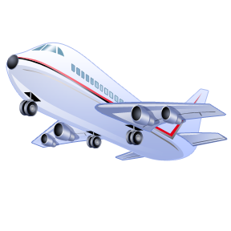Flugzeug
Luftschiff
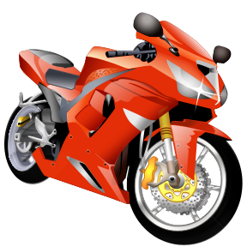Motorrad
STRAßENBAHN
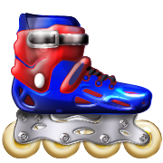Rollschuhe
Fahrrad
Ski
 Schiff

K podstatným jménům přiřaď správný člen. Zkontroluj pravopis dle slovníku. Napadají tě ještě jiné dopravní prostředky? Napiš je. Založ do svého portfolia.

Škola: Základní škola Trávníky Otrokovice, příspěvková organizace
Číslo projektu: CZ.1.07/1.4.00/21.2637
Název výukového materiálu: Der Löwe, Fahrzeuge
Autor: Marie Heryánová
Vytvořeno: 13. 12. 2011
Ročník: 7., 8., 9.
Vzdělávací oblast: Jazyk a jazykové komunikace
Vzdělávací obor: Německý jazyk
Tematický okruh: Produktivní řečové dovednosti
Téma: Pohádka, Fahrzeuge
Pomůcky: PC, slovník, sešit, interaktivní tabule
Anotace: Určeno pro prvotní seznámení s novou slovní zásobou – dopravní prostředky. V další fázi možno použít k předloze pro portfolio. Dále určeno ke konverzaci, práci se slovníkem- vyhledávání členů k jednotlivým podstatným jménům a samostatné práci. Pohádka je určena k nácviku čtení a vyprávění. Test prověřuje mluvnické dovednosti.

Všechny objekty použité k vytvoření tohoto materiálu jsou součástí softwaru Microsoft®Office.
Texty jsou vlastní originální tvorbou autora.

